**Отчёт**

**о проведенном уроке Разговор о важном 27.11.2023 г. по ГБОУ "ООШ№11 г. Малгобек"**

**27 ноября в 1-9 классах прошло внеурочное занятие по теме «Что такое Родина?»**

**Цели занятия:**  
− Формирование представлений о том, что любовь и уважение к нашей стране – России складывается из любви к своему краю, региону, к его культуре и истории, людям, его населяющим, гордости за их достижения.  
− Формирование ценностного отношения к истории своего региона, культуре и традициям, достижениям известных людей своего региона.

**Формирующиеся ценности:** патриотизм, любовь к Родине.

**Основные смыслы:** понятие «Родина» растёт вместе с человеком – это родители, семья, дом, друзья, родной город, регион, вся наша страна и народ. Чувство любви к своей Родине – опора и поддержка в жизни человека. Родина – это не просто территория, это, прежде всего то, что мы любим и готовы защищать.

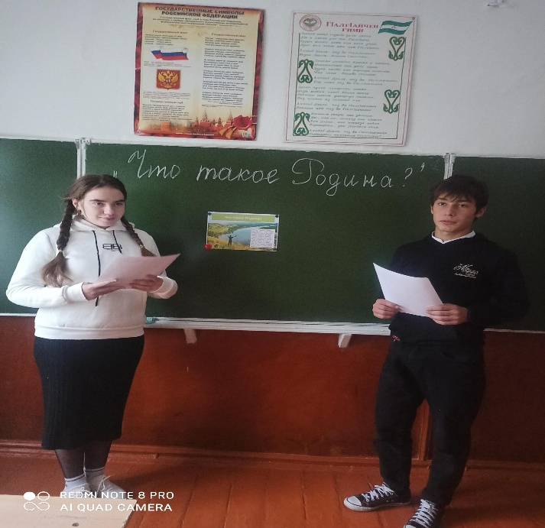 **Занятие прошло в форме** познавательной беседы.Были использованы видеофрагменты, игровые элементы.

